

*Без прошлого –*

*нет будущего*





***Телефон с дисковым набором***

*Время летит вперед, сегодня телефоны с дисковым набором – это уже история. Встреть их в быту можно крайне редко, остались единицы. Теперь у каждого в кармане собственный телефон.*

*Впервые телефон с наборным диском был представлен в 1896 году в Америке. А в Советском Союзе первые устройства с дисковым набором номера появились в 1918 году. Лишь в начале восьмидесятых они стали постепенно заменяться кнопочными аналогами.*

**

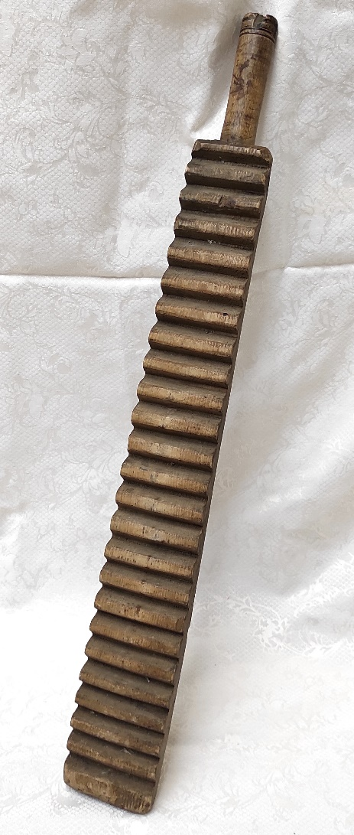

*Один из старых видов «утюга».*

Деревянная доска с вырубленными поперечными желобками для катания белья.

Использовался для выколачивания (стирки) и глажения белья.

Отжатое вручную бельё наматывали на валик или скалку и раскатывали рубелем

***Рубель***



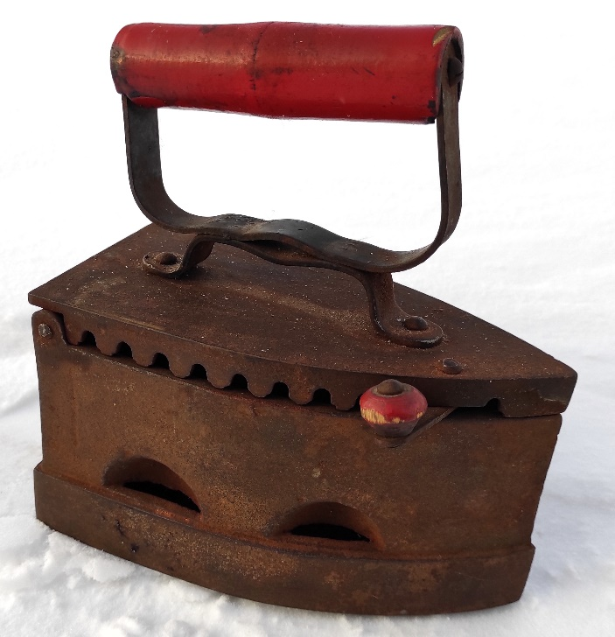

***Угольный утюг***

*Утюг появился в жизни человека более 2000 лет назад. 3а все это время он из обычного булыжника превратился в электрический агрегат с функцией отпаривания и регулируемой мощностью.*

*На фото утюг, в который закладывали горящие угли и закрывали крышкой. Угли могли высыпаться из боковых отверстий, испачкать и прожечь одежду.*

*Угольный утюг просуществовал и был популярным почти сто лет, даже когда Юрий Гагарин уже побывал в космосе, русские женщины все еще продолжали гладить чугунными цельнолитыми утюгами, которые разогревали на плите.*

**

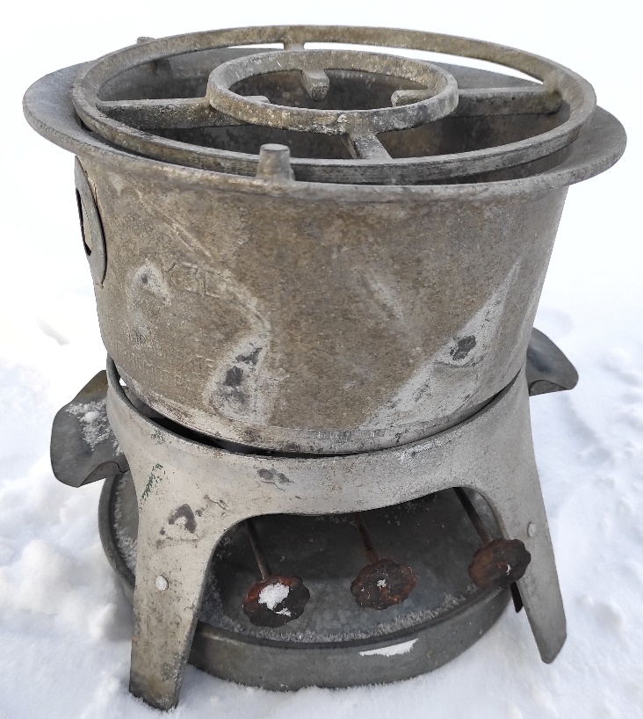

***Керогаз***

*Нагревательный прибор, работающий на горючей смеси, состоящей из паров керосина и воздуха. Керогазы – последнее поколение массовых бытовых керосиновых приборов для приготовления пищи. Им на смену пришли уже газовые плиты.*

*Появился в 30-е годы ХХ века. Предназначен для приготовления пищи, кипячения воды и других действий, предусмотренных инструкцией.*



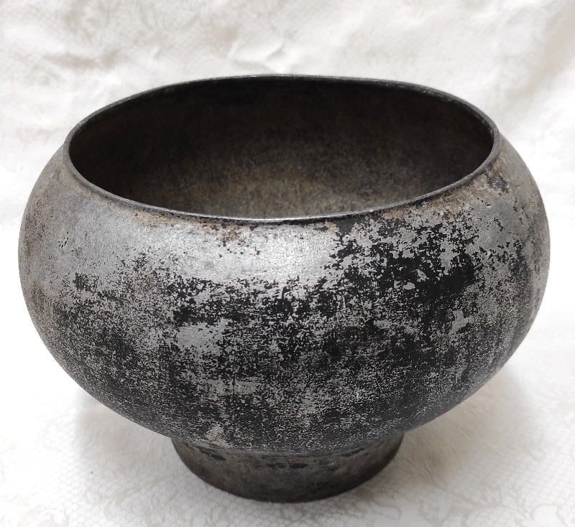

***Чугунок***

*Горшок из чугуна, позднее также из алюминиевого сплава, округлой формы, для тушения и варки в русской печи.*

*Особенностью чугуна является его форма, повторяющая форму традиционного глиняного печного горшка: зауженный к низу, расширяющийся к верхней части и снова сужающийся к горлу.*

*Такая форма позволяет ставить чугун в печь и вынимать его из печи с помощью особого инструмента – ухвата, представляющего собою разомкнутое металлическое кольцо на длинной деревянной ручке.*

**

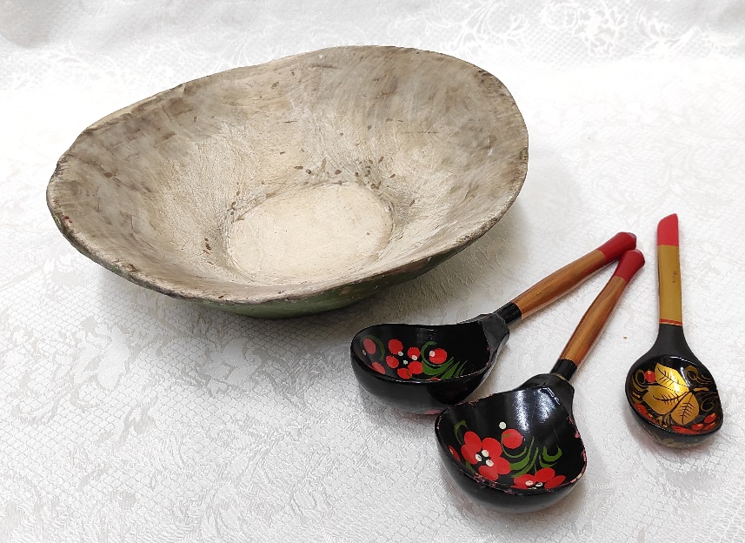

***Деревянная тарелка и ложки***

*Древнерусская посуда отличалась многообразием, несмотря на то, что создавалась она чаще всего из дерева.*

*Привлекательность её для современных людей в том, что она красива, необычна, а изготовление посуды было настоящим творческим процессом, подлинным искусством, в котором проявлялась фантазия русских умельцев.*

*В Древней Руси люди не использовали слово «посуда» (оно появилось примерно в 17 веке). Оно заменялось другим – «судно» (для пищи), «сосуд» (для питья).*



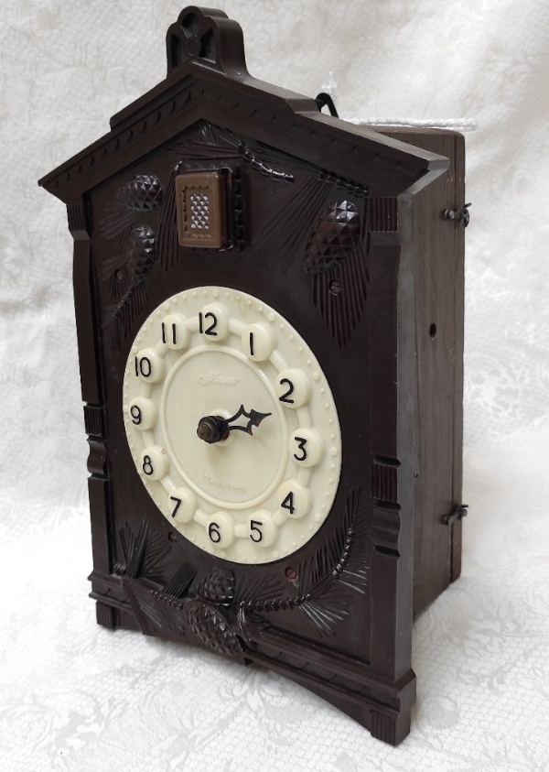

***Часы с кукушкой***

*У многих часы с кукушкой ассоциируются с русским крестьянским бытом, но мало кто знает, что впервые они появились в Германии в 1730 году. Механизм этих часов не претерпел изменений и по сей день: за счёт работы двух маленьких мехов, помещенных внутрь часов, возникает звук аналогичный издаваемому кукушкой.*

*Конечно, сегодня настенные часы с кукушкой встречаются не так часто. Но остаются среди нас те, кто не считаясь с достижениями техники и модой, отдает предпочтение этим часам.*

**

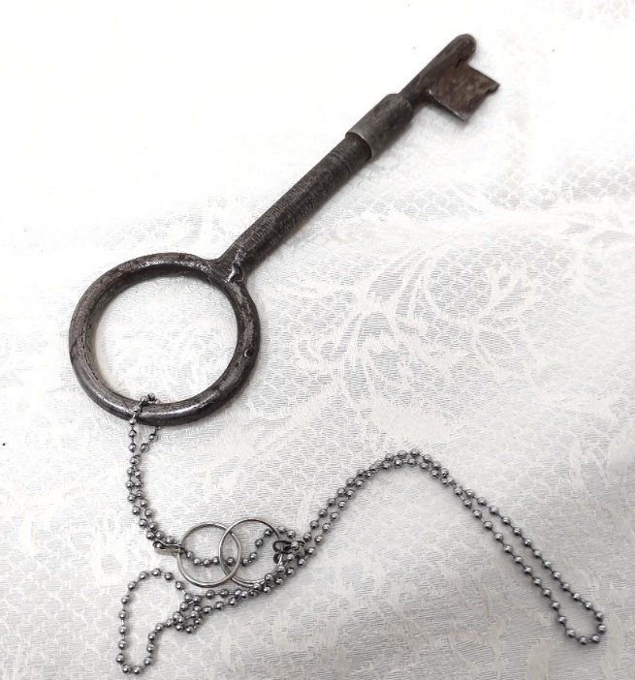

***«Дедушка» современного ключа***

*Любопытно, что вскоре после изобретения, ключ стал неким символом престижа. Это сегодня купить замки дверные разных конфигураций, с разными степенями секретности не составляет никакого труда. Но в древности ключ, отпирающий засов, часто был доступен только людям богатым. И чем больше ключей было у мужчины – главы семьи, тем выше был его статус. Это объяснялось очень просто: значительное количество ключей означало, что человеку есть, что запирать ими! Однако с развитием цивилизаций древнего мира ключи постепенно стали предметом вполне обыкновенным и весьма распространенным.*



**

***Таксофон (телефон-автомат)***

*Телефонный аппарат общего пользования. Оплата может производиться при помощи монет, жетонов или телефонных карт.*

*В Советском Союзе использовались таксофоны местной (городской и сельской) связи , междугородной связи.*

*В начале 21 века таксофоны стали убирать из-за того, что они стали приносить меньше прибыли телефонным компаниям, из-за того, что больше людей стали пользоваться мобильной связью, которая к этому времени подешевела.*

**

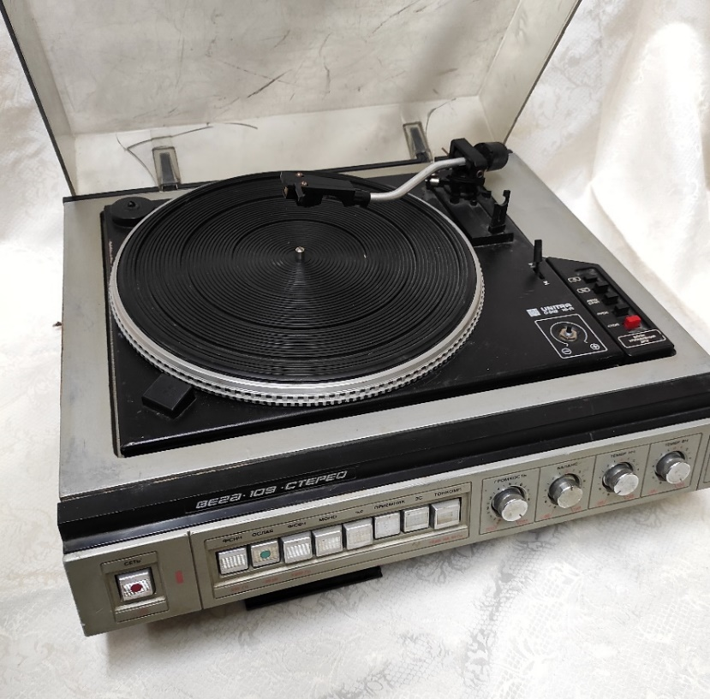

***Проигрыватель***

*Аппарат для воспроизведения звука с грампластинок, имеющий в своем составе электропроигрывающее устройство и органы управления.*

*Появились в конце 1920-х годов. В качестве игл использовались обычные граммофонные, их необходимо было менять после каждого проигрывания записи.*

*В СССР первый электропроигрыватель был выпущен в 1935 году на Московском электромашиностроительном заводе.*



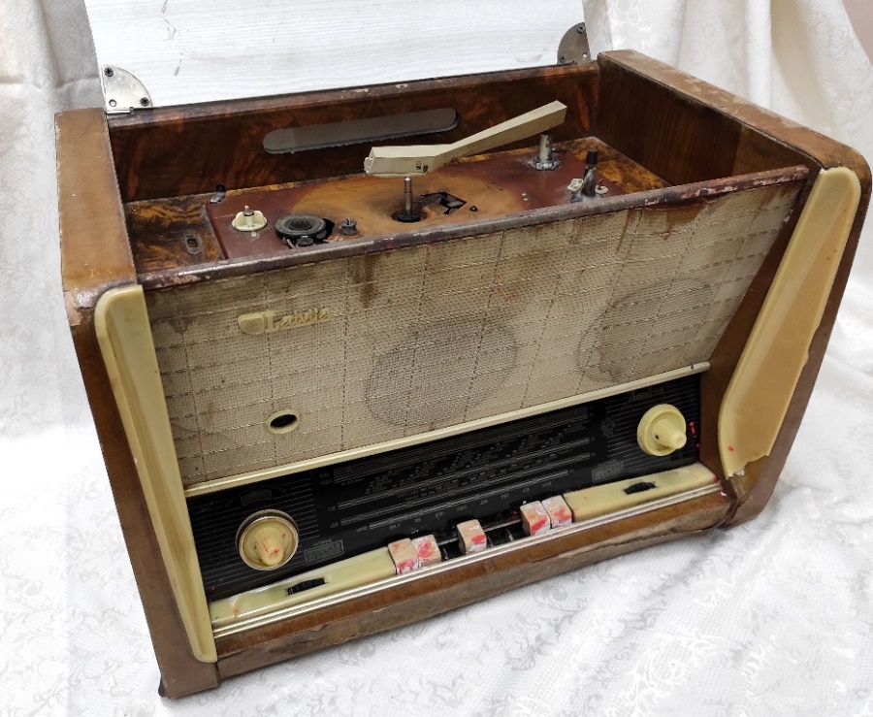

***Радиола***

*Бытовое радиоэлектронное устройство, конструктивно объединяющее в одном корпусе радиоприёмник и электрофон.*

*«Золотая эра» радиол пришлась на 1940-е – 1970-е годы.*

*В середине 1970-х годов популярность радиол стала падать. Они уступили место другим комбинированным устройствам – музыкальным центрам, магнитолам с компакт кассетами, а позже – комбинированным устройствам, содержащим проигрыватель оптических дисков или цифровой проигрыватель.*



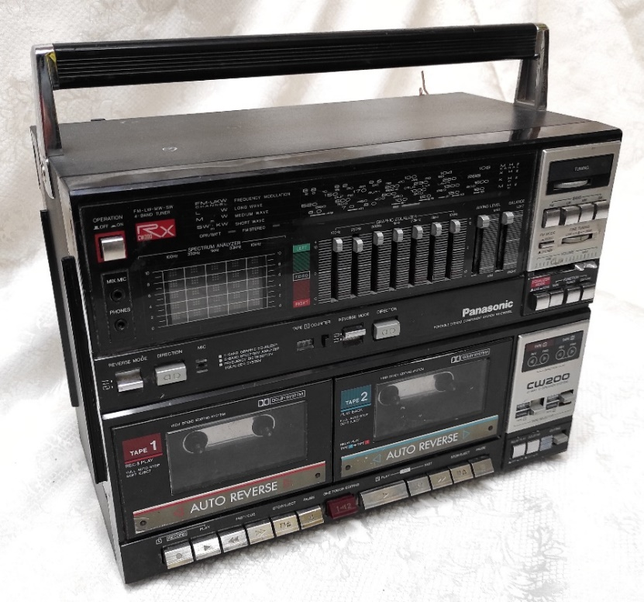

***Магнитофон***

*Электромеханическое устройство, предназначенное для записи звуковой информации на магнитные носители. В какчестве носителя использовались материалы с магнитными свойствами: магнитная лента, проволока, магнитные манжеты, диски, барабанные и т.д.*

*Ко второй половине 1960-х годов практически во всех магнитофонах использовались компакт-кассеты, разработанные компанией Philips.*



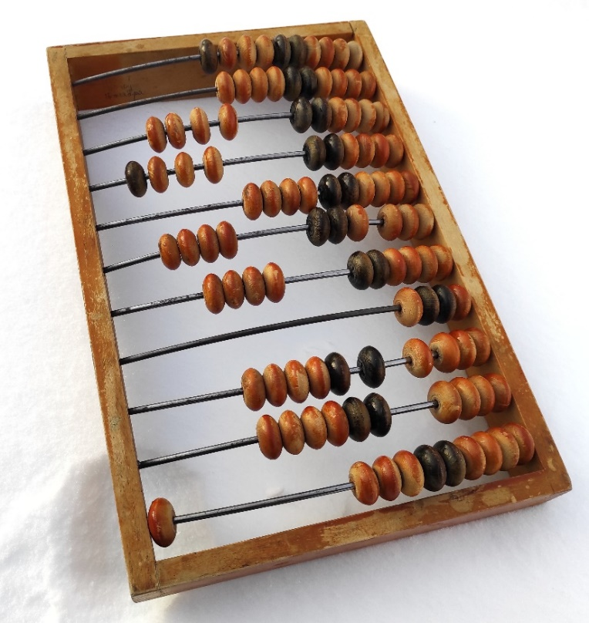

***Счёты***

*Простое механическое устройство для выполнения арифметических расчетов, согласно одной версии происходят от китайского счётного приспособления суаньпань, согласно другой имеют собственно русское происхождение.*

*Вплоть до конца 20 века массово использовались в торговле и бухгалтерском деле, пока их не заменили калькуляторы.*

*Очень редко используются в наши дни, например в деревенских и сельских магазинах.*



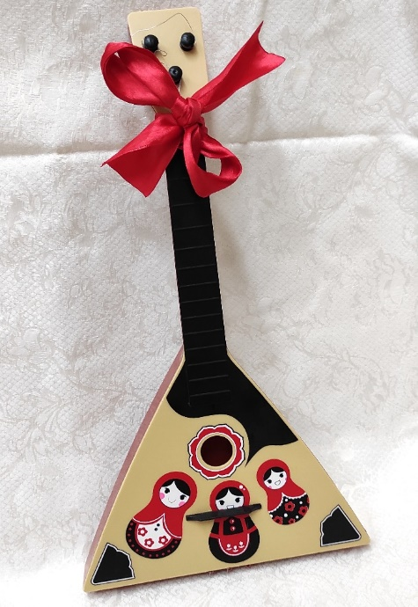

***Балалайка***

*Самый известный русский музыкальный инструмент, ставший, наряду с гармонью и гуслями, одним из символов музыкального творчества русского народа.*

*Балалайкой хорошо владели в основном скоморохи и пастухи, так как они не имели своего хозяйства и не были обременены заботами по дому и потому могли совершенствоваться в игре.*

*В народе игра на инструменте воспринималась как пустое времяпрепровождение, а часто и напрямую осуждалось.*

*Но в минуты отдыха крестьяне любили слушать балалайку, поэтому часто приобретали инструмент, не считаясь с расходами:*

*«Бог даст, батюшка дворик продаст, а балалаечку купит»*



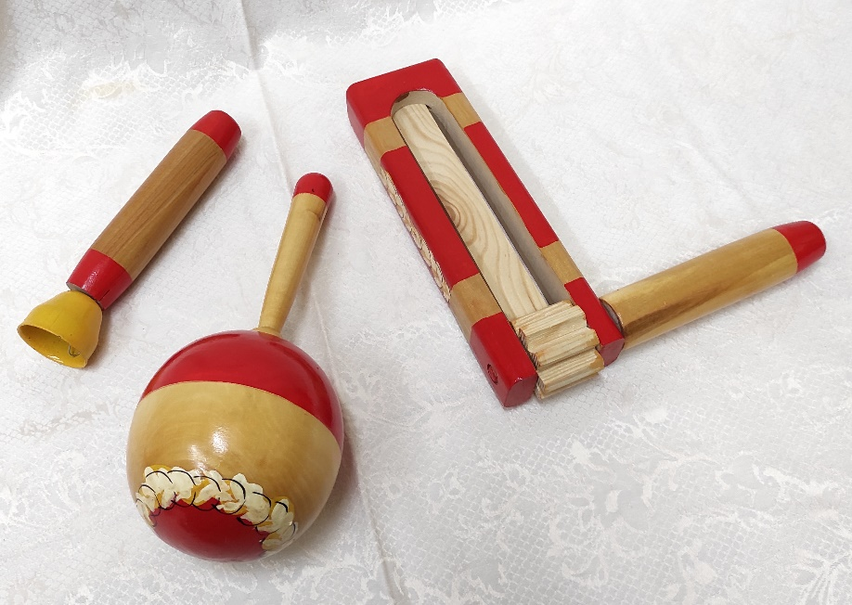

***Русские ударные инструменты***

*Использовались в дополнение к основнмы инструментам, например балалайке, для отбивания такта.*



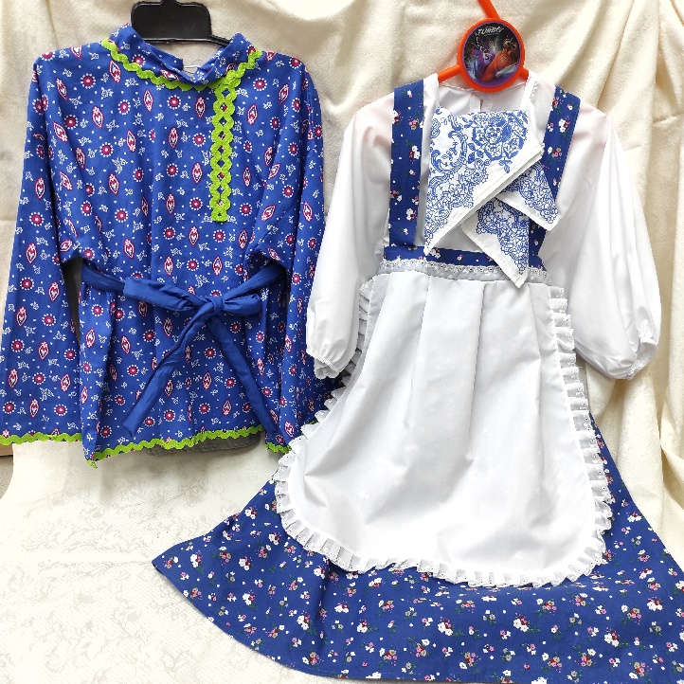

***Традиционная русская одежда***

*Для русских женщин традиционной национальной одеждой является рубаха с сарафаном.*

*Традиционный сарафан отличается прямым свободным кроем.*

*Любимым цветом для сарафанов был красный. Также очень красиво смотрелись белые сарафаны с золотым орнаментом.*

*Также в расцветке сарафана присутствовали оттенки синего, коричневого, черного, оранжевого, бурого и желтого цветов.*

**

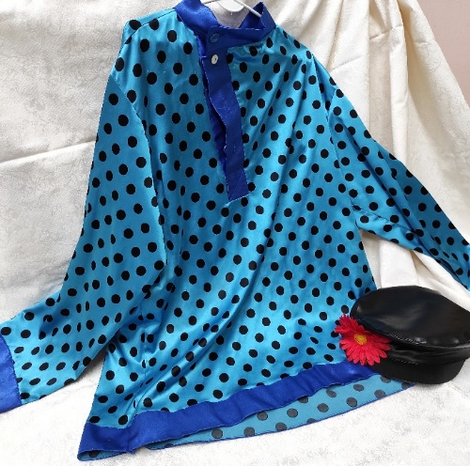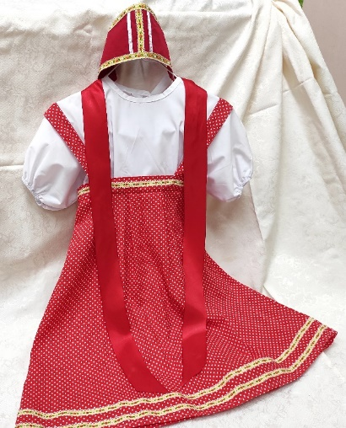

***Традиционная русская одежда***

*Рубаха была основой гардероба как для женщин, так и для мужчин, вне зависимости от благосостояния, социального статуса, семейного положения и региона.*

*Первая рубашка появлялась у младенца сразу после рождения: первую пеленку мальчику делали из рубахи отца, девочке – из рубахи матери.*

*Славяне считали, что так энергия предков передастся малышам и защитит их.*

*В традиционные мужские рубахи вшивали подмышками квадратные ластовицы для того, чтобы готовое изделие не стесняло движений.*

*Главное украшение рубахи – вышивки, которые пускали по вороту, нижнему краю изделия, и концам рукавов.*

**

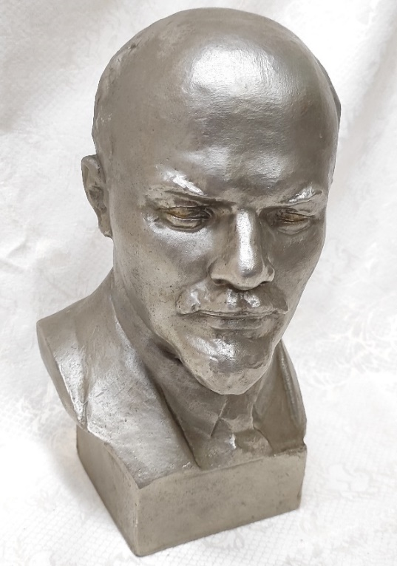

***Бюст В.И. Ленина***

*Особое место в Советском союзе занимали скульптуры из гипса.*

*В основном делали статуэтки следующих типов:*

*- скульптуры, изображающие детей, в основном пионеров;*

*- бюсты великих русских поэтов и прозаиков;*

*- бюсты вождей, революционеров, глав государства;*

*- фигурки животных – слоны, обезьяны и прочее.*



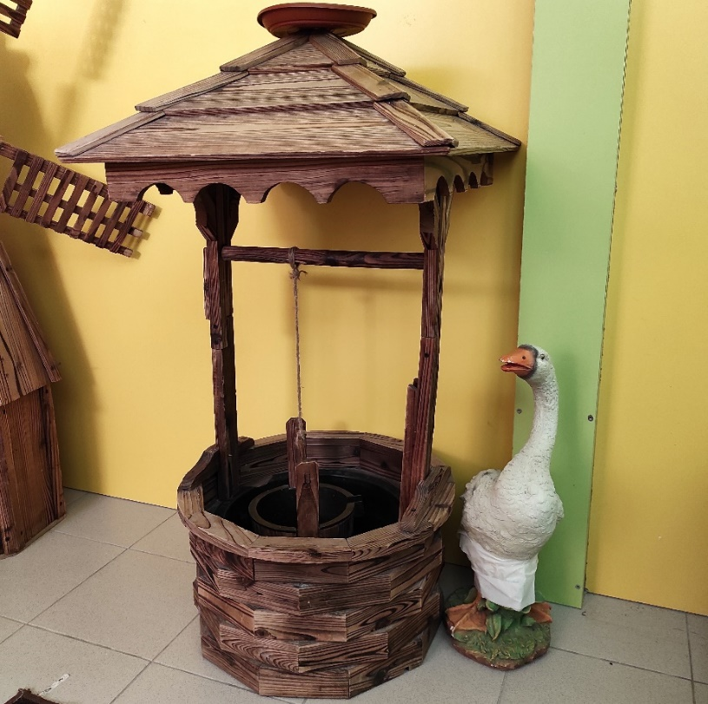

***Колодец***

*Сооружение для добывания и получения подземных вод из первого от поверхности безнапорного водоносного пласта.*

*Копается, как правило, вручную.*

*До начала 20 века колодец делали в виде деревянного сруба, чаще дубового. Обычно над срубом устанавливался ворот или журавль для поднятия воды. Отверстие колодца закрывалось крышкой.*

*Почти в каждом селе имелся свой святой источник, вода которого считалась целебной.*



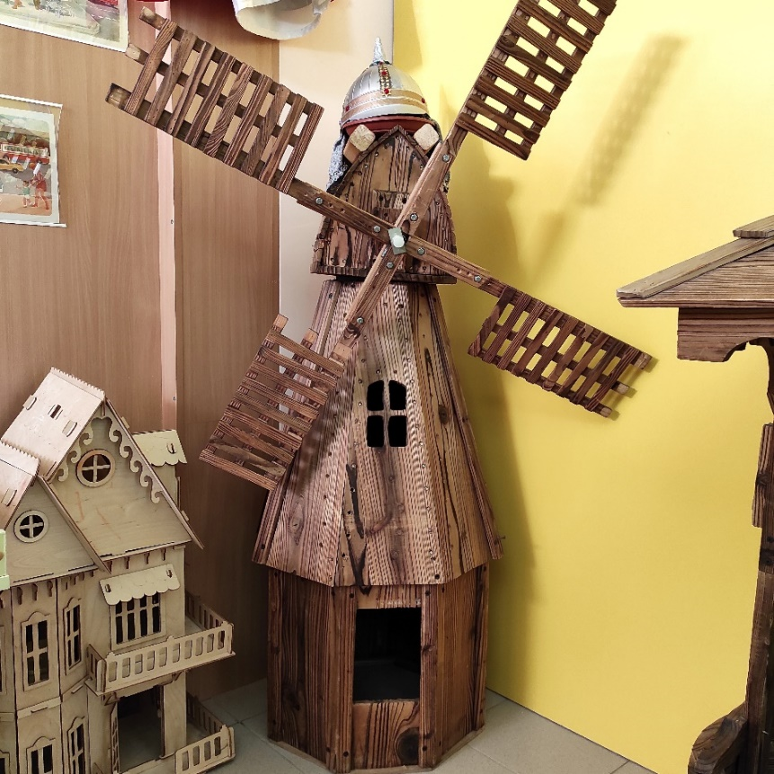

***Ветряная мельница***

*Механизм, который выполняет механическую работу за счет энергии ветра, улавливаемой крыльями мельницы.*

*Наиболее известным применением ветряных мельниц является их использование для помола муки.*

*Также использовались для обработки материалов (лесопилка) и в качестве насосной или водоподъемной станции*

*.*



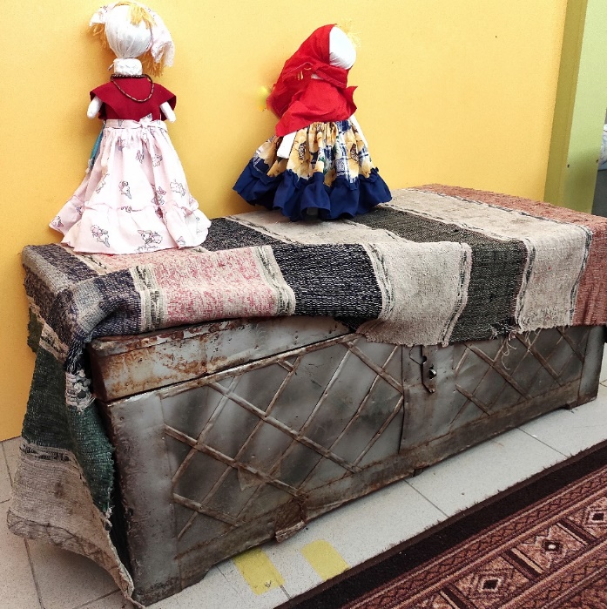

***Сундук***

*Особое место в русских домах всегда занимал сундук.*

*Сундук перовой, столовый, холстевой – в каждом из них хранили определенные предметы обихода: постельные принадлежности, посуду и самовар, одежду, а вместе они нередко составляли приданое невесты.*

*Но использовались сундуки на Руси не только по прямому назначению. До появления кроватей русские часто спали на сундуках, характерной особенностью которых была плоская откидная крышка.*

*В больших семьях при приезде гостей на сундуке-кровати устраивались, если не хватало места на печи, полатях или пристенных лавках.*



*Собрано с любовью*

*для наших детей*